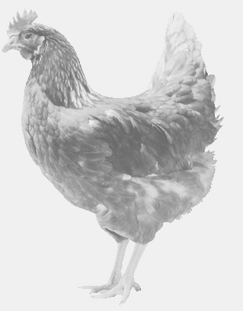 **firma SVOBODA – Lučice**

**drůbežárna Vadín, www.drubezsvoboda.cz 569489358, 777989857**

**NOSNÉ KUŘICE**

**barva červená a černá, bílá**

**Stáří: 20 týdnů**

**Cena: 280,- Kč/kus**

**Středa 19. března 2025**

**V 13.55 hod. – Ústín**

**U obecního úřadu**

**Možno objednat: 569 489 358, svoboda.lucice@seznam.cz**